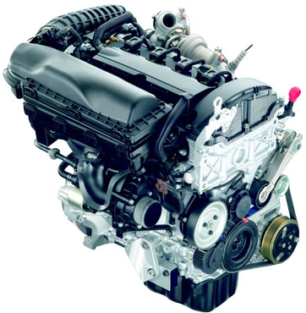
DOSSIER TECHNIQUE

Le moteur essence à injection directe EP6 CDTX (Euro 5) de 200 chevaux (147 kW) fait partie de la famille des moteurs EP, dits « Prince », développés en collaboration avec le groupe BMW.

Il est produit dans l’usine P.S.A de Douvrin, en France.

Il s’agit d’un 4 cylindres de 1598 cm³ : 1.6 THP 16v 200ch.

1- Présentation générale
Ce moteur et son système d’injection sont constitués des éléments principaux suivants :
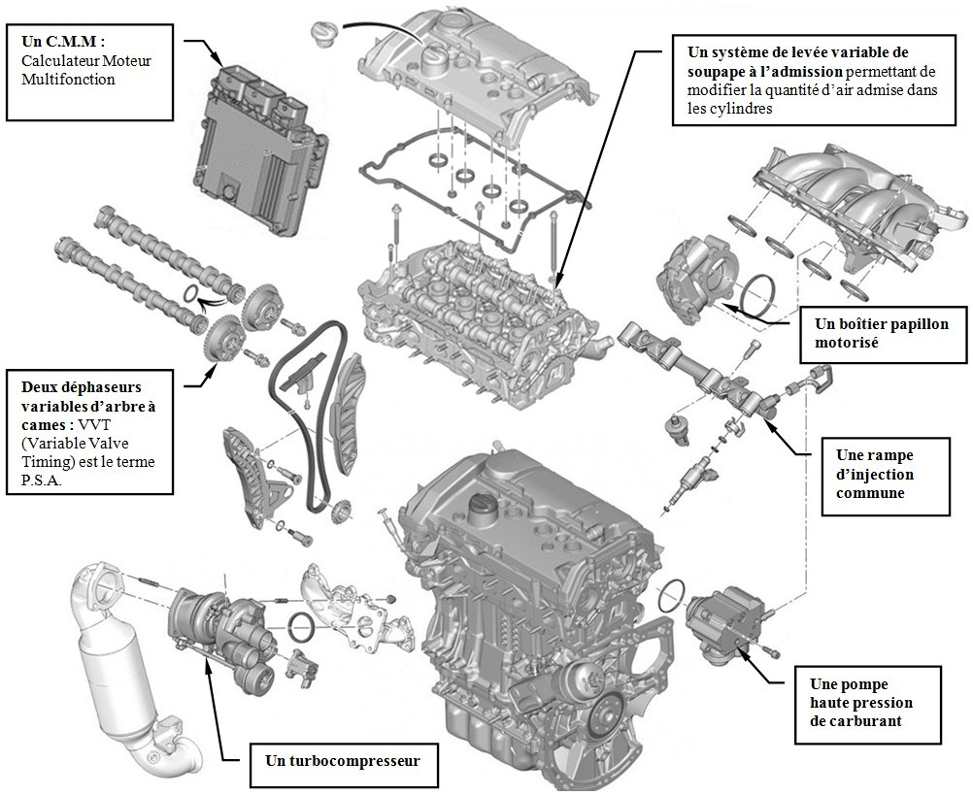

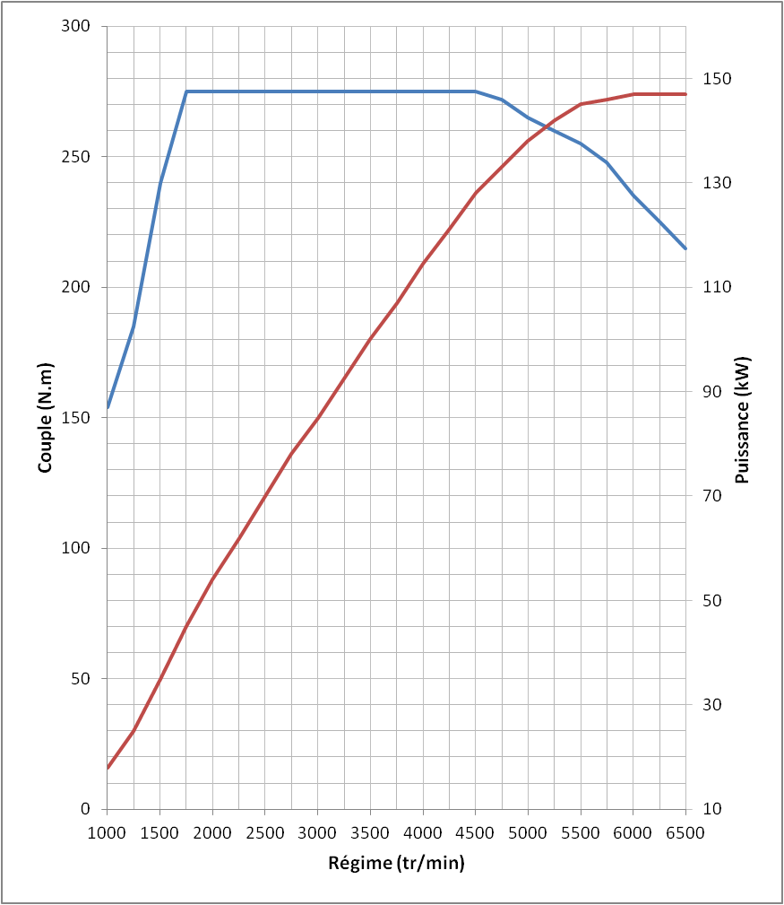
Courbes caractéristiques constructeur :

Puissance maximale : 147 kW (200 ch) de 6000 à 6800 tr/min.

Couple maximal : 275 N.m de 1750 à 4500 tr/min.

Consommation en cycle mixte (BVM6) : 6,5 l/100km.

Emission de CO₂ (BVM6) : 149 g/km

2- LA POMPE HAUTE PRESSION DE CARBURANT
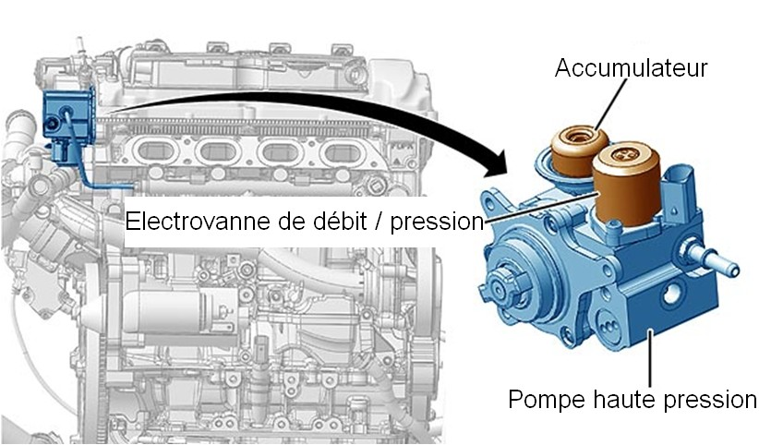
2.1- Rôle et emplacement
Elle est chargée de produire le débit de carburant nécessaire à l’injection.
La pompe est entraînée par l’arbre à cames d’admission, coté volant moteur.

2.2- Description
La pompe est entraînée en rotation par l’arbre à cames.
La plage de pression d’utilisation dans la rampe d’injection est de 40 à 120 bars.
Pression dans la rampe haute pression au ralenti : 50 bars.
La pression est limitée à 140 bars par un clapet de surpression.
La régulation de pression est obtenue par une électrovanne de régulation qui a une double fonction : débit / pression.

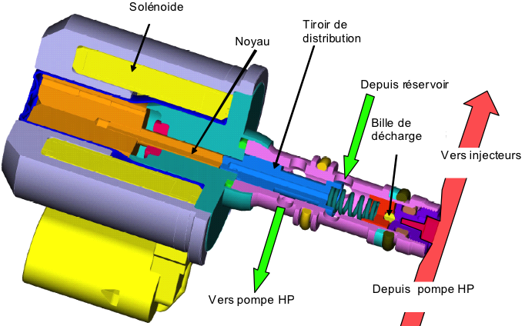2.3- Fonctionnement de l’ensemble pompe HP et de son électrovanne
Depuis pompe BP
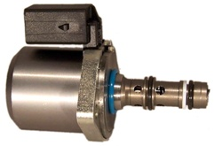
L’électrovanne (pilotée en rapport cyclique d’ouverture : RCO) est constituée d’un solénoïde qui pilote le déplacement du tiroir de distribution :

Le tiroir de distribution permet la régulation de la haute pression selon trois modes de fonctionnement :
• Régulation de pression par modulation de débit (RCO > 40%) :
Par exemple la pression dans le rail est de 80 bars et la pression de consigne est de 100 bars : Le tiroir se déplace vers la droite pour augmenter la section de passage du carburant vers la pompe haute pression. Si la consigne de pression diminue légèrement, alors le tiroir se déplace vers la gauche pour diminuer la section de passage.
Accumulateur
M
Pompe HP
Pompe BP
Electrovanne
Injecteur 4*
Injecteur 3*
Injecteur 2*
Injecteur 1*
Clapet de surpression
Clapet d’admission basse pression
Admission pompe HP
Refoulement pompe HP
M
Vers pompe HP
Depuis pompe BP
Vers injecteurs
Depuis pompe HP
Noyau +Tiroir de distribution

Haute pression :
Basse pression :
* : Commande non étudiée ici.
: Même commande.

• Chute de pression contrôlée ou rapide :
Par exemple la pression dans le rail est de 120 bars et la pression de consigne est de 60 bars : Le tiroir se déplace vers la gauche, annule de débit vers la pompe haute pression et diminue l’effort exercé sur la bille de décharge. Le carburant peut alors retourner vers le circuit basse pression.

Noyau + Tiroir de distribution
Vers pompe HP
Vers pompe BP
Depuis injecteurs
Depuis pompe HP

Accumulateur
M
Pompe HP
Pompe BP
Electrovanne
Injecteur 4*
Injecteur 3*
Injecteur 2*
Injecteur 1*
M

• Chute de pression de sécurité (P>140bars) :
Quelle que soit la position de l’électrovanne, si la pression dans la rampe atteint 140 bars, le clapet de surpression s’ouvre et le carburant est déchargé dans le circuit d’alimentation basse pression.

• Particularité de fonctionnement:
Lorsque cette électrovanne est en défaut, la pompe basse pression fournit une pression de 5 bars.
A la sortie de la pompe BP, le carburant se dirige vers le tiroir de distribution de l’électrovanne qui ferme dans cette phase le passage vers les éléments de pompage (électrovanne non alimentée).
Le carburant est alors admis directement vers la rampe d’injection par un autre conduit dans lequel se trouve un clapet anti-retour. Dans ces conditions, le moteur peut fonctionner.

3- LE BOITIER PAPILLON MOTORISÉ
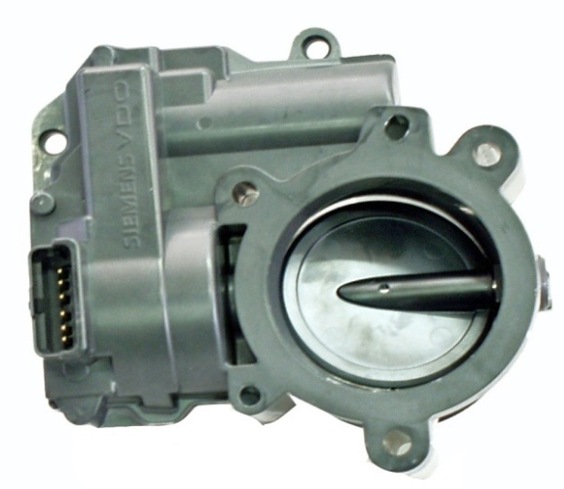
Le papillon est actionné par un moteur électrique à courant continu en 12V. Un double capteur à effet Hall positionné sur l'axe du papillon permet au CMM de connaître précisément la position de ce dernier.
3.1- Fonctionnement en mode atmosphérique (N<1700 tr/min)
Le papillon des gaz est grand ouvert.
En cas de dysfonctionnement du système de levée variable de soupape à l’admission, c’est le boîtier papillon motorisé qui va gérer le remplissage des cylindres.
3.2- Fonctionnement en mode turbocompressé (N>1700 tr/min)
Il gère dans ce cas la quantité d’air admise.
Un capteur pédale d’accélérateur traduit au calculateur moteur multifonction la demande du conducteur.
3.3- Positions du papillon des gaz
Position 1
Position 2
Position 3

Position 1 : phase moteur dégradé, ou moteur arrêté : papillon au repos (contact coupé) ou position "limp home" en cas de défaillance.
Position 2 : phase de fonctionnement atmosphérique : papillon grand ouvert.
Position 3 : phase turbocompressée : position variable du papillon pilotée par le calculateur.
4- LEs deux déphaseurs variables d’arbres à cames
4.1- Rôle
Les arbres à cames admission et échappement sont munis de déphaseurs variables d’arbres à cames (système « VVT »). Les déphaseurs variables permettent d’adapter l’épure de distribution des soupapes en fonction des conditions de fonctionnement du moteur.
L’addition des deux déphaseurs variables permet, en modifiant le point d’ouverture et de fermeture des soupapes d’admission et d’échappement, de :
- réduire la consommation de carburant,
- réduire les émissions de polluants (HC, CO, NO_{x}),
- stabiliser le ralenti et le fonctionnement moteur à froid,
- optimiser le couple moteur sur toute la plage de régime.

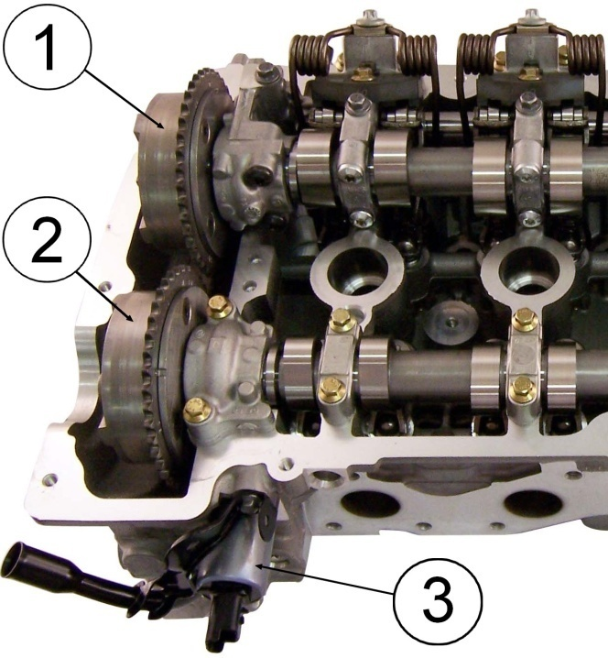
4.2- Description
1- Déphaseur variable d’arbre à cames d’admission.
2- Déphaseur variable d’arbre à cames d’échappement.
3- Electrovanne de distribution variable d’échappement.

Les déphaseurs variables d’arbres à cames sont commandés par la pression de l’huile moteur qui est distribuée par le biais des électrovannes de distribution variable.
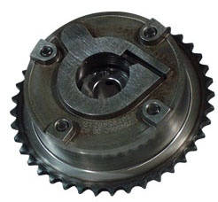

Ils sont composés :

- d’une denture externe entrainée par la chaîne de distribution.
- d’un rotor interne solidaire de l’arbre à cames (déplacé par la pression d’huile, il permet le déphasage).

La différence de pression d’huile de chaque côté des palettes décale l’arbre à cames par rapport au pignon d’entraînement :

Chambre A en pression (ralenti) : Chambre B en pression (ou sans pression à l’arrêt) :
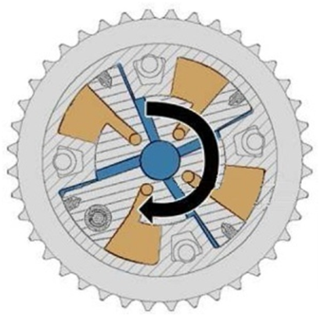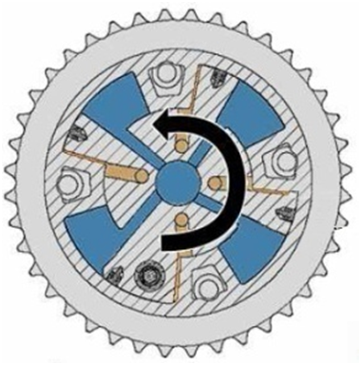
A
B
Lorsque la pression d’huile passe en dessous de 0,5 bar (à l’arrêt ou lors d’un dysfonctionnement), le déphaseur revient en position initiale grâce à un ressort de rappel. Cette position correspond à la figure de droite ci-dessus.
Remarques :
- Avant démarrage (à l’arrêt), les soupapes d’admission sont alors en position de retard maximum (RFA maxi. – AOA mini. – levée de soupape maxi à 120° après le PMH).
Au démarrage, la pression d’huile s’installe dans les déphaseurs.
- Au ralenti, les soupapes d’admission sont en position d’avance maximum (AOA maxi. – RFA mini. – levée maxi à 60° après le PMH). A partir de sa position au ralenti, l’admission peut être déphasée côté retard (l’AOA diminue).

4.3- Fonctionnement - généralités

A.O.A : Avance à l’Ouverture de l’Admission
R.F.A : Retard à la Fermeture de l’Admission
A.O.E : Avance à l’Ouverture de l’Échappement
R.F.E : Retard à la Fermeture de l’Échappement

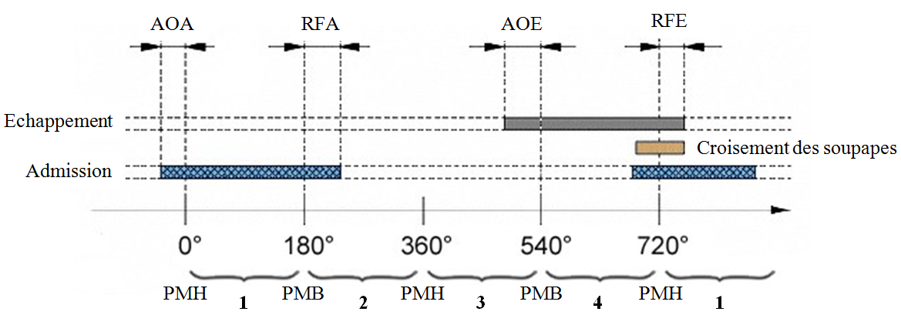

1 : Phase admission.
2 : Phase compression.
3 : Phase combustion.
4 : Phase échappement.

4.4- Le capteur de position d’arbre à cames d’admission
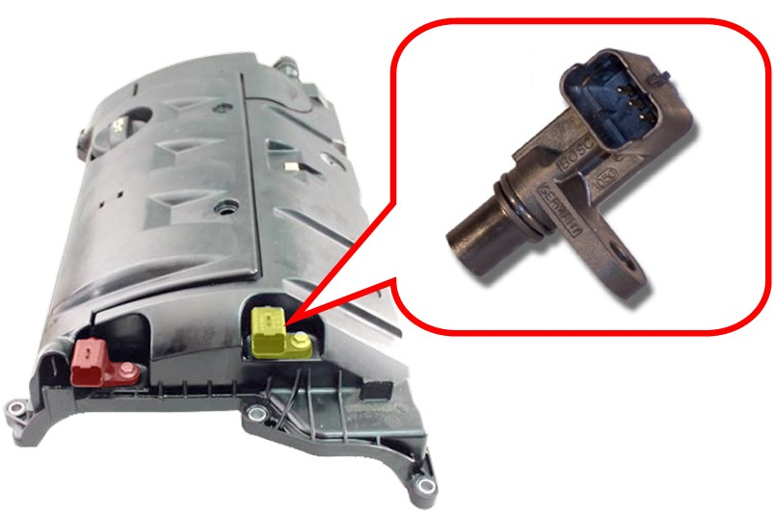
Ce capteur est implanté en bout d'arbre à cames d’admission, en regard d'une cible solidaire de l’arbre à cames d’admission et non remplaçable.

De type à effet Hall, ce capteur est alimenté en 5 volts.
Il permet au C.M.M de connaître la position du cylindre n°1 (donc des 4 cylindres) et de contrôler le fonctionnement du déphaseur d’arbre à cames d’admission.

4.5- Les électrovannes de distribution variable

Les électrovannes de commande pilotent hydrauliquement les déphaseurs d’arbres à cames.
Elles distribuent l’huile moteur sous pression dans les chambres A et B.
Les électrovannes de distribution variable sont situées dans la culasse, côté distribution.

Elles se trouvent en regard des arbres à cames :
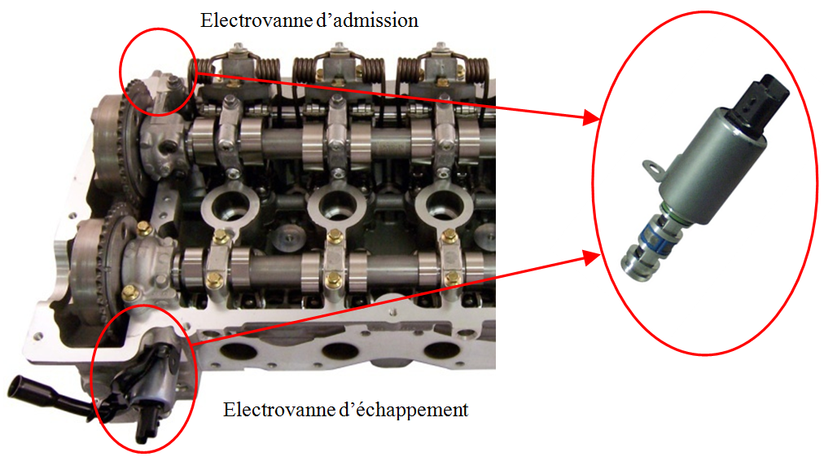

Les deux électrovannes de distribution sont identiques.
Le calculateur moteur multifonction pilote les électrovannes de commande des déphaseurs d’arbres à cames en fonction du régime moteur, de la charge moteur et de la position des soupapes d’admission.

5- le système de levée variable de soupape à l’admission

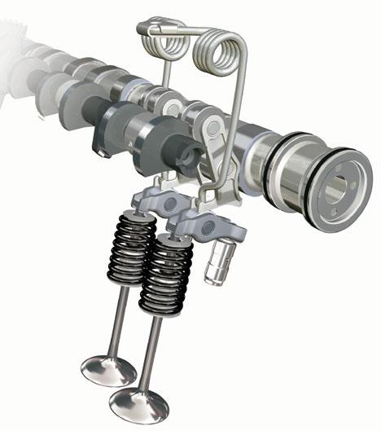
5.1- Rôle
Le système de levée variable de soupape à l’admission permet de modifier la quantité d’air admise dans les cylindres pendant la phase atmosphérique.
Pour cela, le C.M.M gère en continu la course des soupapes d’admission en fonction de la demande de couple venant du conducteur.
Ce système permet d’optimiser le remplissage des cylindres sur une plage de régime importante et remplace avantageusement le boîtier papillon (absence de résistance sur le conduit d’air).
Le système de levée variable de soupape à l’admission permet d’améliorer le temps de réponse du moteur (pression constante dans les conduits d’admission).
Il permet aussi de diminuer la consommation de carburant au ralenti et à faible charge par diminution des pertes par pompage.

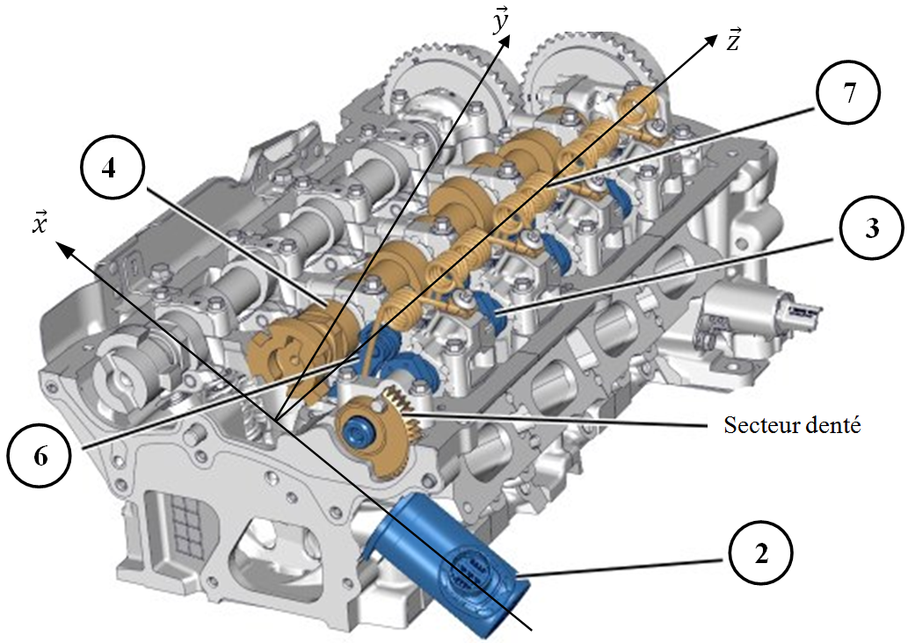
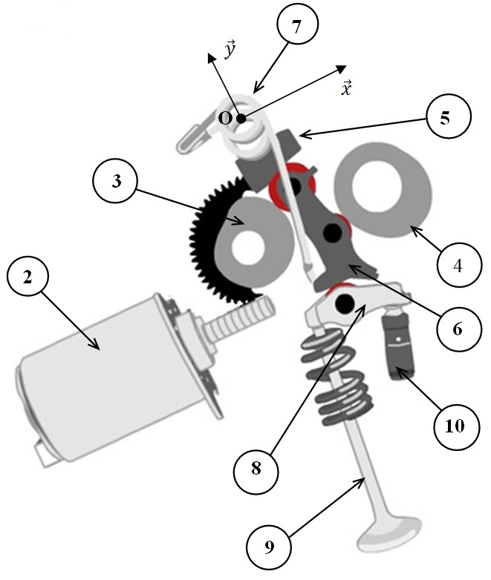
5.2- Description
L’ensemble du système de levée variable de soupape à l’admission est implanté sur la culasse, coté admission.
Il est composé des éléments suivants :
- Un moteur électrique et sa vis sans fin (2).
- Un arbre à cames intermédiaire (3).
- Un arbre à cames admission (4).
- Des coulisseaux (5).
- Des leviers intermédiaires (6).
- Des ressorts de rappel (7).
- Des linguets à rouleaux (8).
- Des soupapes et leurs ressorts de rappel (9).
- Des poussoirs hydrauliques (10).
- Un capteur position soupape variable (intégré au moteur électrique).

5.3- Principe de fonctionnement
Les linguets à rouleaux (8) qui actionnent les soupapes (9), ne sont plus directement en contact avec l’arbre à cames admission (4).
Un arbre à cames intermédiaire (3) et des leviers intermédiaires (6) permettent de modifier la valeur de levée des soupapes (profil des cames et position des leviers intermédiaires). Ce sont ces leviers intermédiaires (en contact avec l’arbre à cames admission) qui vont transmettre le mouvement.
Suivant la demande conducteur (information capteur position pédale accélérateur 1261), le CMM va définir un couple moteur.

Afin de répondre à cette demande de couple, le CMM va déterminer une valeur de levée de soupapes (ainsi qu’un calage des déphaseurs variables) à appliquer.
Le CMM alimente le moteur électrique (2), qui, via une vis sans fin, actionne l’arbre à cames intermédiaire (3).
La levée des soupapes d’admission varie entre 0,4 mm au ralenti et 9 mm. Au démarrage du moteur elle est de 1,7 mm. Le temps de réaction pour passer de la position levée minimum à levée maximum est de 300 millisecondes (temps similaire à celui d’un boîtier papillon motorisé).
Lors du fonctionnement en mode turbocompressé la levée de soupapes variable est maximum (levée de soupapes de 9 mm). Lors du fonctionnement en atmosphérique la masse d’air est gérée par la levée de soupape variable.
Afin de s’assurer du bon fonctionnement du système, un capteur de positon de levée de soupape (intégré au moteur électrique) renseigne le CMM sur sa position.

Schéma de principe en position de levée maxi :
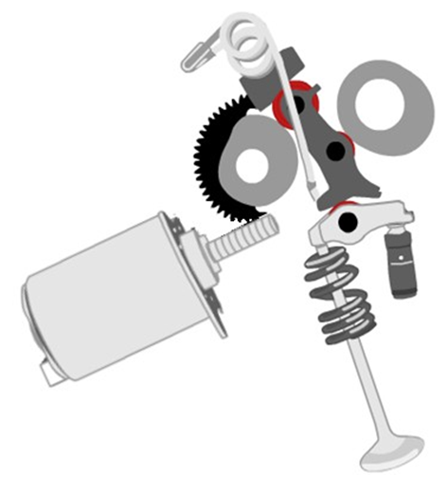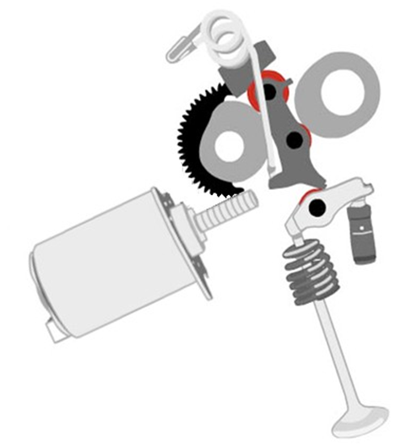Schéma de principe en position de levée mini :
Soupape fermée
Ouverture maxi
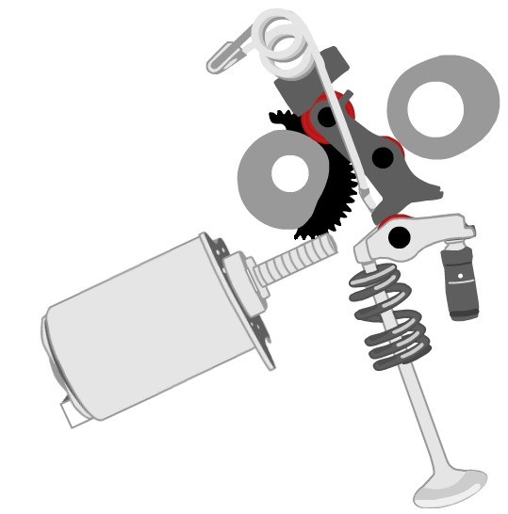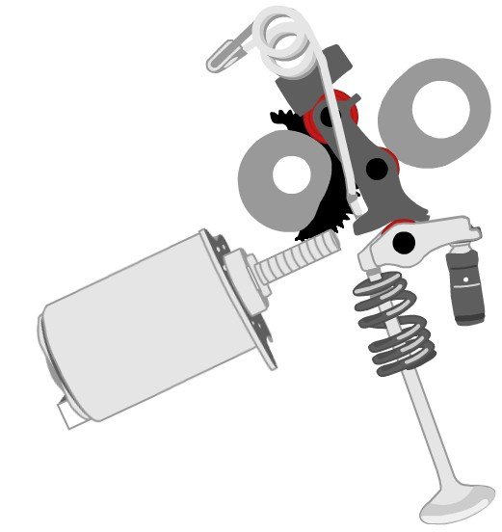
Soupape fermée
Ouverture mini

5.4- Modes secours du système
Il existe deux types de mode secours, suivant les défaillances du système.

• Causes de passage en mode secours niveau 1 :
- Impossibilité de définir la position du système (dysfonctionnement du capteur de position soupape variable ou incohérence sur la position).
- Température étage de puissance supérieure à 120°C.
- Défaut sur le fonctionnement de l’un des déphaseurs variable d’arbres à cames.

Le système se place en position levée maximum et le boîtier papillon motorisé gère le remplissage des cylindres.
Mode dégradé peu perceptible par le client (pas d’allumage voyant directement lié au système de levée variable de soupape à l’admission).
Dans ces conditions, le régime moteur au ralenti passe de 700 tr/min à environ 850 tr/min (gestion moins précise du remplissage des cylindres).

• Causes de passage en mode secours niveau 2 (plus sévère) :
- Dysfonctionnement du moteur (mécanique ou électrique).
- Température étage de puissance supérieure à 125°C.
Le système se bloque à la dernière position, impossibilité de modifier la levée des soupapes. C’est un mode dégradé sévère.

Exemple :
Lorsque le moteur tourne au ralenti, si l’alimentation du moteur électrique 2 est coupée, la valeur de levée des soupapes sera bloquée à 0,4 mm.
Dans ces conditions, le moteur va caler et le redémarrage sera impossible ou le moteur va démarrer puis caler (la consigne de levée pour pouvoir démarrer est de 1,7 mm).
Nota : les températures de fonctionnement sont calculées par le CMM.

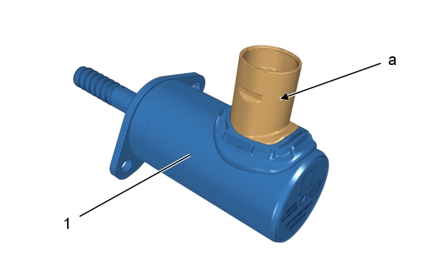5.5- Moteur de levée de soupapes avec capteur de position intégré
2b
2
2aaa

Description :
2 : Moteur de levée de soupapes avec capteur de position intégré
2a : Connecteur 11 voies.
2b : Entraînement possible via une clé 6 pans.

Rôle :
Le moteur de levée de soupape, fait varier l’angle de l’arbre à cames intermédiaire sur commande du calculateur moteur multifonction. Cela permet de faire varier la levée des soupapes d’admission.

Caractéristiques :
Masse | 0,650 | kg
Nb. de phases | 3 | en triangle
Tension nominale | 12 | V
Résistance d’une phase (stator) | 650 | mΩ
Inductance d’une phase (stator) | 31 | µH
Fréquence de rotation à vide | 5500 | tr/min
Constante de couple | 20 | mN.m/A
Couple maxi | 800 | mN.m

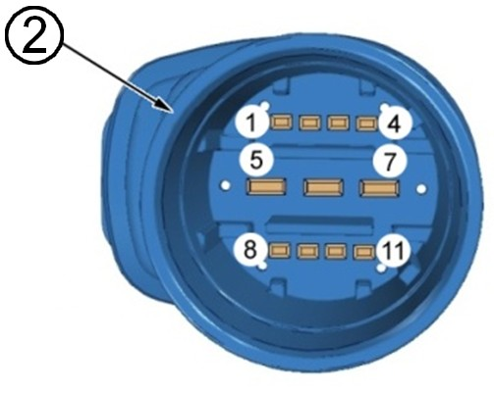
Capteur de position de soupape d’admission :
Le capteur de position de soupapes d’admission intégré au moteur de levée de soupapes informe le calculateur moteur multifonction de la position angulaire de l’arbre à cames intermédiaire.
Le calculateur moteur multifonction déduit la valeur de levée des soupapes d’admission à partir de la position angulaire de l’arbre à cames intermédiaire.
La valeur de levée des soupapes d’admission est comparée à sa valeur de consigne dépendant essentiellement des informations suivantes :
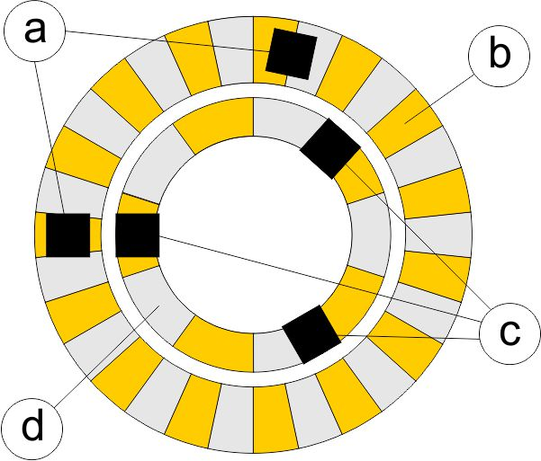
• La position de la pédale d’accélérateur,
• Les capteurs de position d’arbre à cames d’admission et d’échappement.
Ce capteur de position est constitué de :
"a" : 2 capteurs à effet Hall haute résolution.
"b" : Cible magnétique secondaire.
"c" : 3 capteurs à effet Hall basse résolution.
"d" : Cible magnétique principale.
La cible magnétique principale "d" est composée de 5 paires de pôles magnétiques.
La cible magnétique secondaire "b" est composée de 15 paires de pôles magnétiques.
Les 3 capteurs à effet Hall basse résolution "c", placés en face de la cible magnétique principale "d" informent le calculateur du sens et de l’angle de rotation effectué par le rotor.
Les 2 capteurs à effet Hall haute résolution "a", placés en face de la cible magnétique secondaire "b" permettent au calculateur moteur multifonction d’affiner les informations reçues par les 3 capteurs de position basse résolution "c" afin de déterminer l’angle de rotation effectué par le rotor.
U
Stator
W
V
Rotor
1320
N
S
Commande du moteur :
Le moteur électrique sans balai à courant continu (BLDC : Brushless direct current) est commandé par le calculateur moteur multifonction à l’aide de transistors qui permettent l’alimentation et la mise à la masse des différentes phases du moteur.
Schéma équivalent du stator :
U
V
W

"U" Commande actionneur de levée de soupape.
"V" Commande actionneur de levée de soupape.
"W" Commande actionneur de levée de soupape.

Le calculateur commande alternativement l’alimentation et la mise à la masse de chacune des bornes du stator suivant un cycle précis pour faire tourner le rotor dans le sens horaire ou antihoraire.
La vis sans fin du moteur, entraînée par la rotation du rotor permet d’actionner la roue dentée de l’arbre à cames intermédiaire afin d’augmenter ou de diminuer la valeur de la levée des soupapes d’admission.

Affectations des voies :
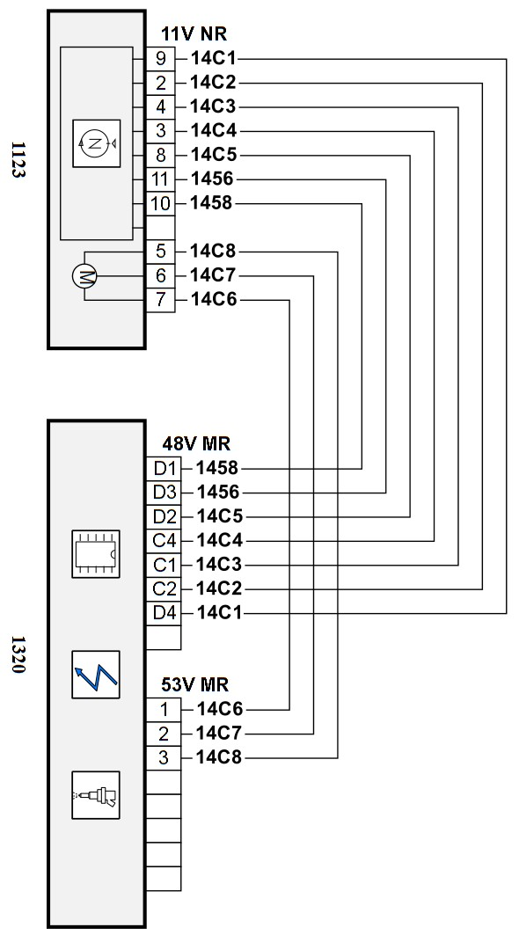
Numéro  de voie | Affectation des voies du connecteur 1123
1 | -
2 | Signal de position de levée de soupape variable capteur 2
3 | Signal de position de levée de soupape variable capteur 4
4 | Signal de position de levée de soupape variable capteur 3
5 | Commande actionneur de levée de soupape variable "W"
6 | Commande actionneur de levée de soupape variable "V"
7 | Commande actionneur de levée de soupape variable "U"
8 | Signal de position de levée de soupape variable capteur 5
9 | Signal de position de levée de soupape variable capteur 1
10 | Masse
11 | Alimentation + 5V

Apprentissage / Initialisation :
À la coupure du contact, le moteur de levée de soupapes effectue un réapprentissage des butées de fin de course, puis se positionne en levée de soupapes proche de 1,7 mm (valeur de levée pour le démarrage).

6- SYNOPTIQUE : SYSTÈME D’INJECTION DIRECTE INJECTION MEVD 17.4.2
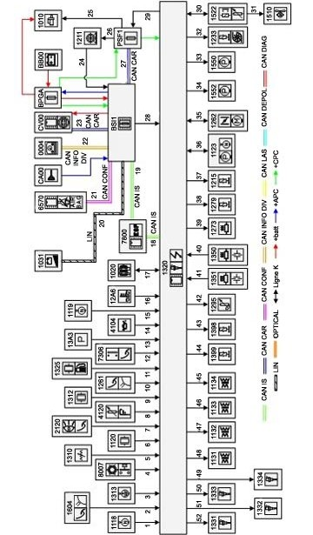

7- NOMENCLATURE COMMUNE SYNOPTIQUE ET SCHEMA ELECTRIQUE

Code | Éléments | Code | Éléments
BB00 | Batterie | 1320 | Calculateur moteur multifonction
BPGA | Boîtier de protection et de gestion des alimentations électriques | 1325 | Capteur haute pression essence
BSI1 | Boîtier de servitude intelligent | 1331 | Injecteur essence - Cylindre N° 1
CA00 | Contacteur antivol | 1332 | Injecteur essence - Cylindre N° 2
CV00 | Module de commutation sous volant de direction | 1333 | Injecteur essence - Cylindre N° 3
0004 | Combiné | 1334 | Injecteur essence - Cylindre N° 4
1010 | Démarreur | 1350 | Sonde à oxygène amont
1020 | Alternateur | 1351 | Sonde à oxygène aval
1031 | Boîtier d’état de charge batterie | 1357 | Sonde à oxygène proportionnelle
1032 | Boîtier de protection et de gestion des alimentations électriques | 1398 | Électrovanne de distribution variable admission
1118 | Capteur de position d’arbre à cames d’admission | 1399 | Électrovanne de distribution variable échappement
1119 | Capteur de position d’arbre à cames d’échappement | 1510 | Moto-ventilateur
1120 | Capteur de cliquetis | 1522 | Boîtier électrique de commande du groupe moto-ventilateur bi-vitesse
1123 | Moteur de levée de soupape variable avec capteur de position de levée de soupape intégré | 1550 | Pompe à eau de refroidissement du turbocompresseur
1131 | Bobine d’allumage cylindre N° 1 | 1552 | Pompe à eau débrayable
1132 | Bobine d’allumage cylindre N° 2 | 1553 | Actionneur débrayage pompe à eau moteur
1133 | Bobine d’allumage cylindre N° 3 | 1556 | Electrovanne de régulation de la pression d’huile
1134 | Bobine d’allumage cylindre N° 4 | 1604 | Capteur position émetteur embrayage
12A6 | Boîtier de sortie d’eau | 2120 | Contacteur bi-fonction de frein
1211 | Ensemble pompe jauge à carburant | 4104 | Capteur pression huile moteur
1215 | Électrovanne purge canister | 4120 | Capteur de niveau d’huile moteur
1233 | Électrovanne régulation de pression turbocompresseur | 6570 | Calculateur de coussins gonflables
1261 | Capteur position pédale accélérateur | 7095 | Groupe frein de stationnement électrique
1262 | Papillon motorisé avec capteur de position intégré | 7215 | Ecran multifonction
1273 | Résistance réchauffage réaspiration vapeurs d’huile 1 | 7306 | Contacteur sécurité régulation de vitesse véhicule pédale d’embrayage
1279 | Électrovanne régulation haute pression essence | 7600 | Calculateur détecteur sous-gonflage
1295 | Électrovanne de décharge turbine | 7800 | Calculateur contrôle de stabilité (ESP)
13A3 | Capteur de pression et de température d’air d’admission | 8007 | Pressostat / capteur de pression de fluide réfrigérant
1310 | Débitmètre d’air | BB00 | Batterie de servitude
1311 | Capteur surpression turbo | BSI1 | Boîtier de servitude intelligent (BSI)
1312 | Capteur de pression d’air d’admission | CA00 | Contacteur antivol
1313 | Capteur régime moteur | PSF1 | Platine de servitude - boîte fusibles compartiment moteur

8- SCHEMA ELECTRIQUE INJECTION MEVD 17.4.2
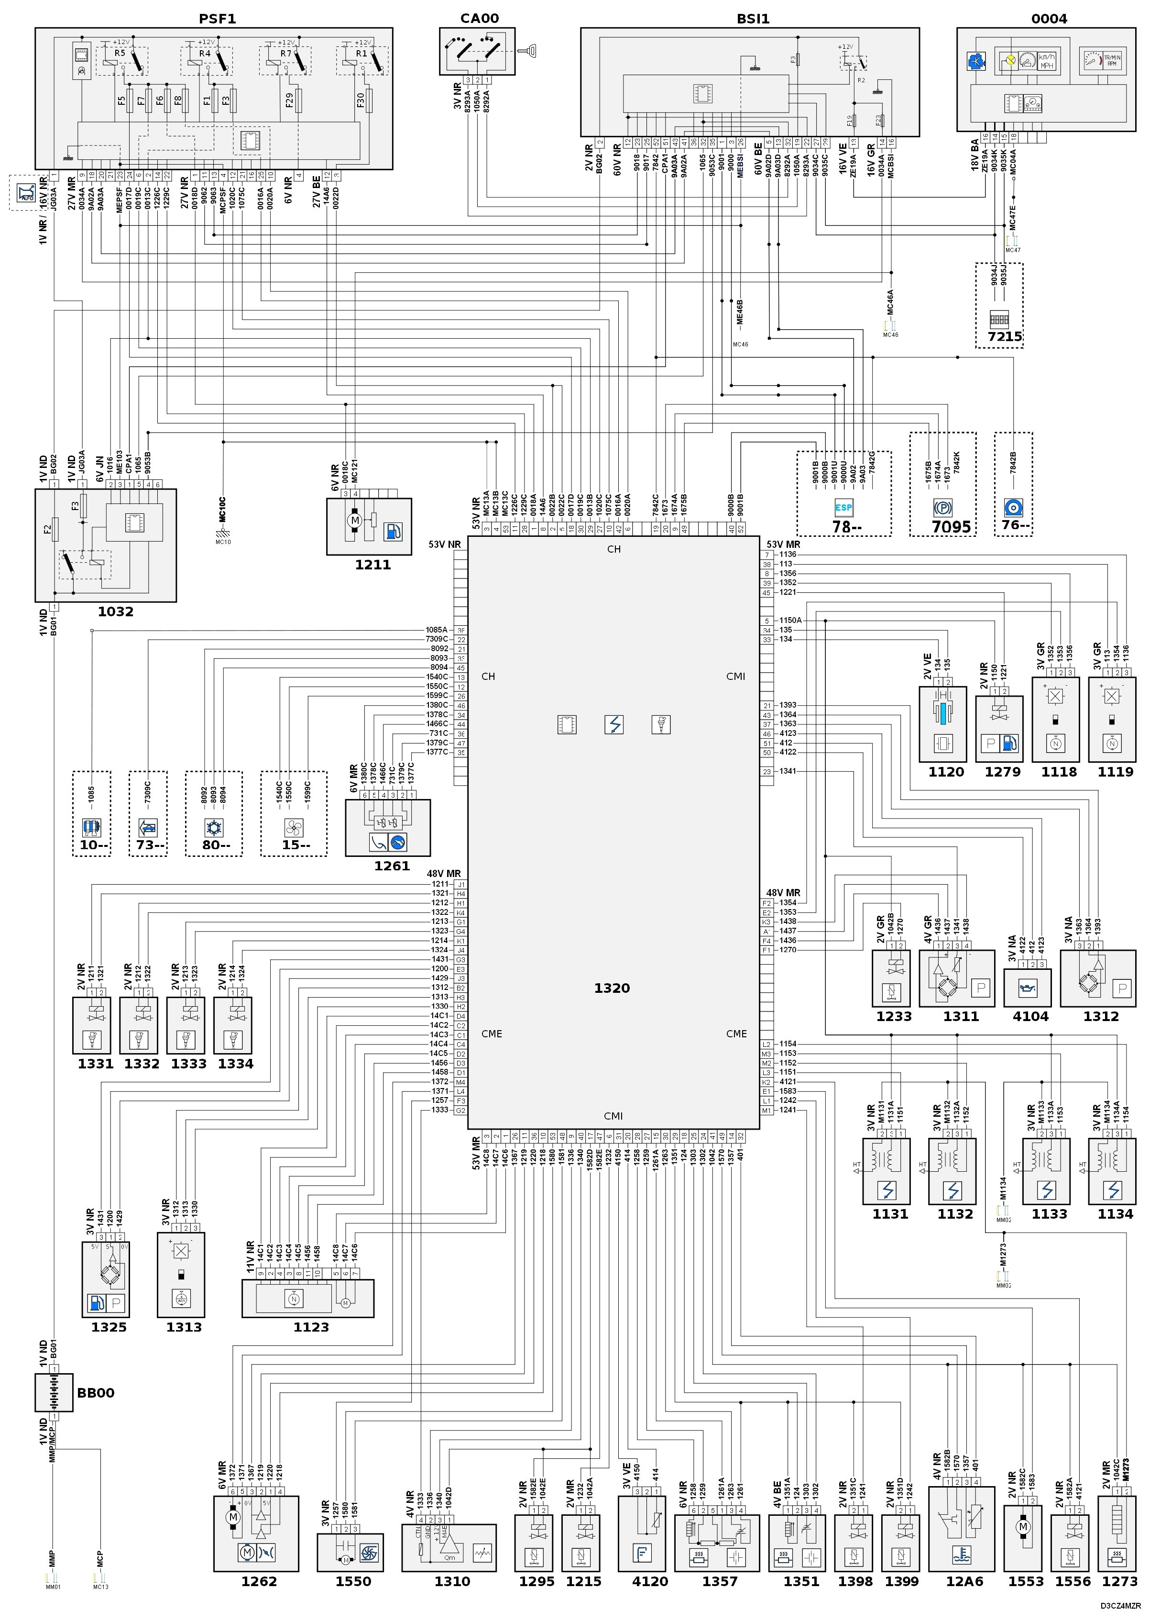

9- MESURES EFFECTUÉES SUR LE VÉHICULE

Liste des paramètres mesurés sur l’outil diagnostic « DIAG BOX » :

INJECTION DIRECTE
LISTE DES PARAMETRES | Unité | Valeurs relevées juste avant le calage du moteur | Aide
Consigne pression de rail essence. | bar(s) | 50 | Suivant ses cartographies, le calculateur moteur multifonction doit appliquer une certaine valeur de RCO sur l’électrovanne de régulation de pression et de débit carburant pour atteindre cette consigne.
Pression rail essence. | bar(s) | 50 | Cette information est délivrée par le capteur de pression situé sur le rail de carburant et permet au calculateur moteur multifonction d’adapter le RCO sur l’électrovanne de régulation, afin de répondre à la consigne de pression.  Moteur à l’arrêt, la valeur correspond à la pression résiduelle du circuit basse pression (régulateur de pression intégré à la pompe basse pression).
RCO régulateur de pression carburant. | % | 20 | Il doit évoluer avec la valeur de pression carburant dans le rail.  Entre 20 et 40 % au ralenti.

ADMISSION D’AIR
Régime moteur | tr/min | 700 | Vitesse de rotation du moteur
Angle papillon de consigne. | degré | 90 | Position de consigne comprise entre 0 et 90 degrés.  Moteur chaud au ralenti sans climatisation, la valeur doit être d'environ 5° (+/- 3).
Angle papillon mesuré. | degré | 90 | Contact mis, moteur du boîtier papillon non alimenté, la valeur correspond à la position « Limp Home » soit environ 10°.  Moteur tournant, cette valeur doit être proche de la valeur de consigne.
RCO de commande du papillon. | % | 80 | Commande électrique en rapport cyclique d’ouverture du papillon des gaz.
Consigne de position du déphaseur d’arbre à d’admission. | degré | 20 | Cela correspond à la demande du calculateur moteur multifonction suivant ses cartographies.  Varie de 36 à 0°.
Position du déphaseur d’arbre à cames d’admission. | degré | 20 | C’est la mesure de position du déphaseur d’arbre à cames admission en degrés vilebrequin calculée par le calculateur moteur multifonction.  Cette valeur doit être proche de la valeur de consigne (ligne suivante).  Varie de 36 à 0°.
RCO électrovanne du déphaseur d’arbre à cames d’admission. | % | 50 | La commande est assurée par le calculateur moteur multifonction suivant la consigne de position du déphaseur d’arbre à d’admission.  Varie de 0 à 100%.

SYSTEME DE LEVEE DE SOUPAPE VARIABLE
Consigne levée de soupape. | mm | 9 | Lors d’une demande de pleine charge la levée des soupapes d’admission varie de 0,4 à 9 mm.  9 mm étant la valeur en mode dégradé lorsque le système est en défaut.
Levée de soupape mesurée. | mm | 0,4 | La valeur de levée doit suivre la consigne.

10- SCHEMAS HYDRAULIQUES NORMALISES

Extraits de la norme ISO 1219-1 et 1219-2 :

 | Pompe hydraulique à cylindrée fixe à un seul sens de flux et à un seul sens de rotation. |  | Source de pression hydraulique
M | Moteur électrique |  | Conduite de travail, de retour, d’alimentation
M | Moteur thermique |  | Conduite de pilotage, de fuite, de purge ...
 | Réservoir |  | Croisement de conduites
 | Régulateur de débit réglable |  | Réunion de fonction en un seul bloc
 | Limiteur de pression |  | Distributeur 2 orifices et 2 positions
 | Accumulateur |  | Distributeur 4 orifices et 3 positions
 | Clapet anti-retour avec ressort |  | Les positions intermédiaires de passage correspondant à des degrés variables d’étranglement d’écoulement sont représentées par deux traits parallèles
 | Commande mécanique par ressort | P | Orifice de pression
 | Commande électrique par électro-aimant à un enroulement | T | Orifice de retour réservoir
 | Voie intérieure de commande | A, B | Orifices de commande A et B

